## Front matter

title: "Лабораторная работа 2" subtitle: "Задача о погоне" author: "Бабенко Артём Сергеевич"

## Generic otions

lang: ru-RU toc-title: "Содержание"

## Bibliography

bibliography: bib/cite.bib csl: pandoc/csl/gost-r-7-0-5-2008-numeric.csl

## Pdf output format

toc: true # Table of contents toc-depth: 2 lof: true # List of figures lot: true # List of tables fontsize: 12pt linestretch: 1.5 papersize: a4 documentclass: scrreprt

## I18n polyglossia

polyglossia-lang: name: russian options: - spelling=modern - babelshorthands=true polyglossia-otherlangs: name: english

## I18n babel

babel-lang: russian babel-otherlangs: english

## Fonts

mainfont: PT Serif romanfont: PT Serif sansfont: PT Sans monofont: PT Mono mainfontoptions: Ligatures=TeX romanfontoptions: Ligatures=TeX sansfontoptions: Ligatures=TeX,Scale=MatchLowercase monofontoptions: Scale=MatchLowercase,Scale=0.9

## Biblatex

biblatex: true biblio-style: "gost-numeric" biblatexoptions:

* parentracker=true
* backend=biber
* hyperref=auto
* language=auto
* autolang=other*
* citestyle=gost-numeric

## Pandoc-crossref LaTeX customization

figureTitle: "Рис." tableTitle: "Таблица" listingTitle: "Листинг" lofTitle: "Список иллюстраций" lotTitle: "Список таблиц" lolTitle: "Листинги"

## Misc options

indent: true header-includes:

* \usepackage{indentfirst}
* \usepackage{float} # keep figures where there are in the text
* \floatplacement{figure}{H} # keep figures where there are in the text

# Цель работы

Научиться решать задачи поиска с помощью построения математических моделей для выбора правильной стратегии.

# Теоретическое введение

Julia — это открытый свободный высокопроизводительный динамический язык высокого уровня, созданный специально для технических (математических) вычислений.

Его синтаксис близок к синтаксису других сред технических вычислений, таких как Matlab и Octave. Он имеет в своём составе сложный компилятор, обеспечивает распределённое параллельное выполнение инструкций, вычислительную точность и обширную библиотеку математических функций.

Возможности языка:

множественная диспетчеризация (мультиметод): обеспечение возможности определять поведение функции при различных комбинациях типов аргументов; динамическая типизация; хорошая производительность, приближающаяся к производительности статических языков; встроенный менеджер пакетов; макросы и другие объекты метапрограммирования; функции обработки вызовов Python: пакет PyCall; функции прямой обработки вызовов C без надстроек; мощные возможности оболочки для управления другими процессами; возможности обеспечения параллелизма и распределённых вычислений; эффективная поддержка кодировки Unicode. Язык Julia распространяется бесплатно вместе с исходными кодами.

# Выполнение лабораторной работы

С помощью предоставленной формулы рассчитал свой вариант: 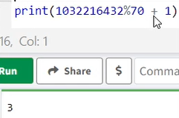

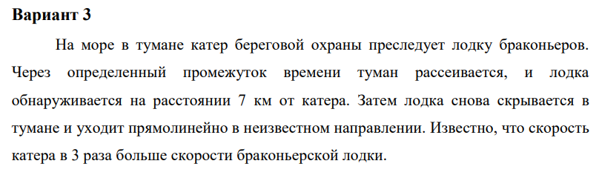

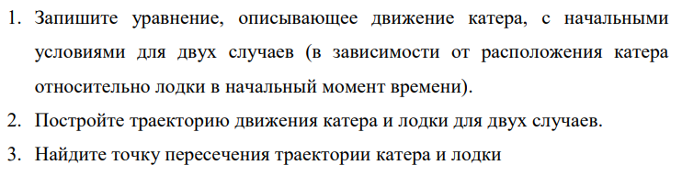

Решение: 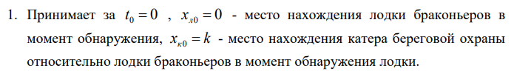 k = 7 (км)

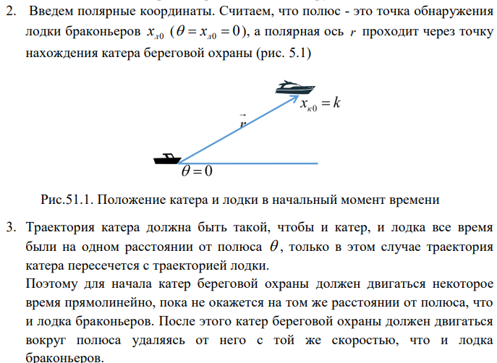

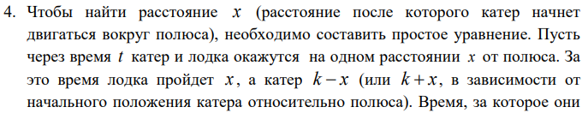 Время, за которое они пройдут это расстояние, вычисляется как х/v или (k-x)/3v , во втором случае (х+k)/3v. Так как время одно и то же, то эти величины одинаковы. Тогда неизвестное расстояние х можно найти из следующего уравнения:

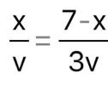 в первом случае или

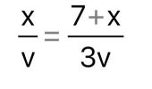 во втором.

Отсюда мы найдем два значения х = 7/4, x = 7/2, задачу будем решать для двух случаев.

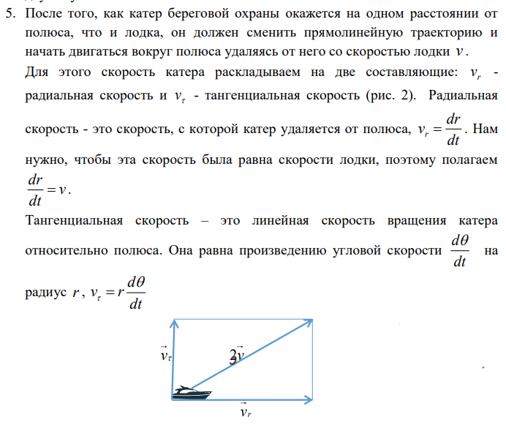

Из рисунка видно:  (учитывая, что радиальная скорость равна v). Тогда получаем: 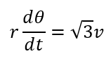



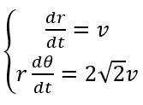

с начальными условиями 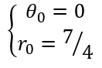 или 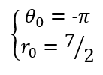

Исключая из полученной системы производную по t, переходим к следующему уравнению:

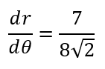 в первом случае и 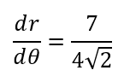 во втором.

Начальные условия остаются прежними. Решив эти уравнения, мы получим траекторию движения катера в полярных координатах.

Затем я решил эту задачу другим способом - написал код на Julia:

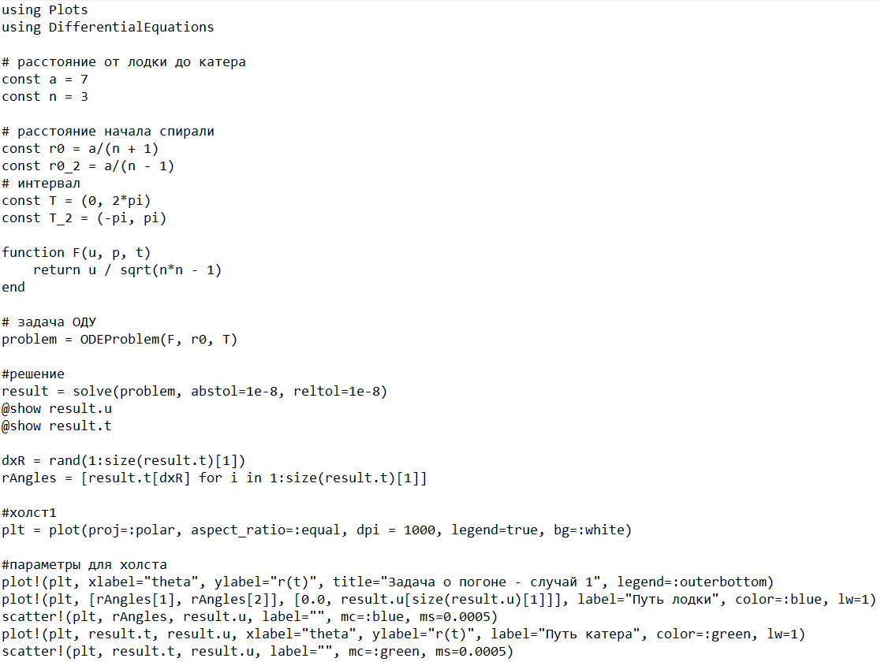

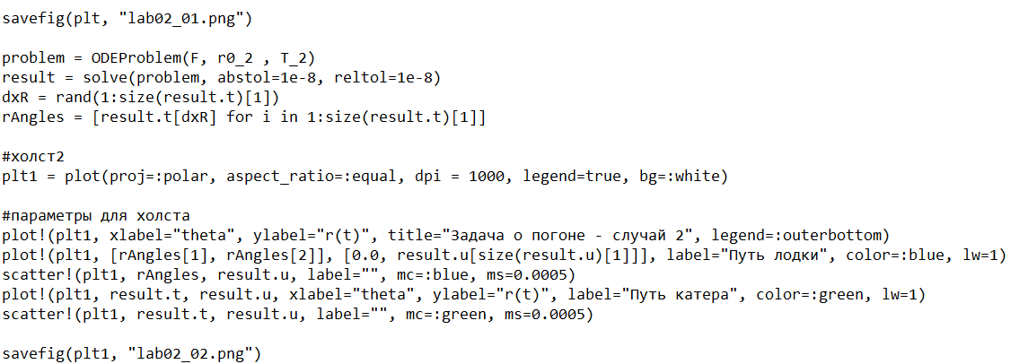

Через Windows Powershell запустил файл с кодом:

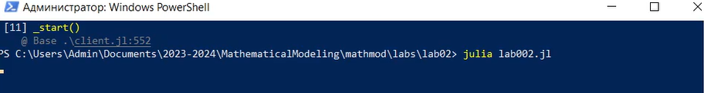

И получил следующий результат: траектории движения лодки и катера для двух случаев. 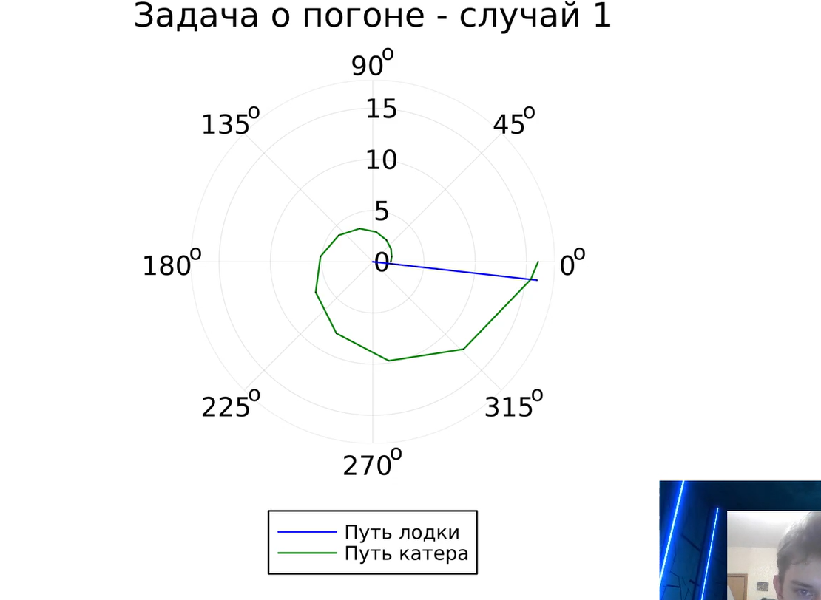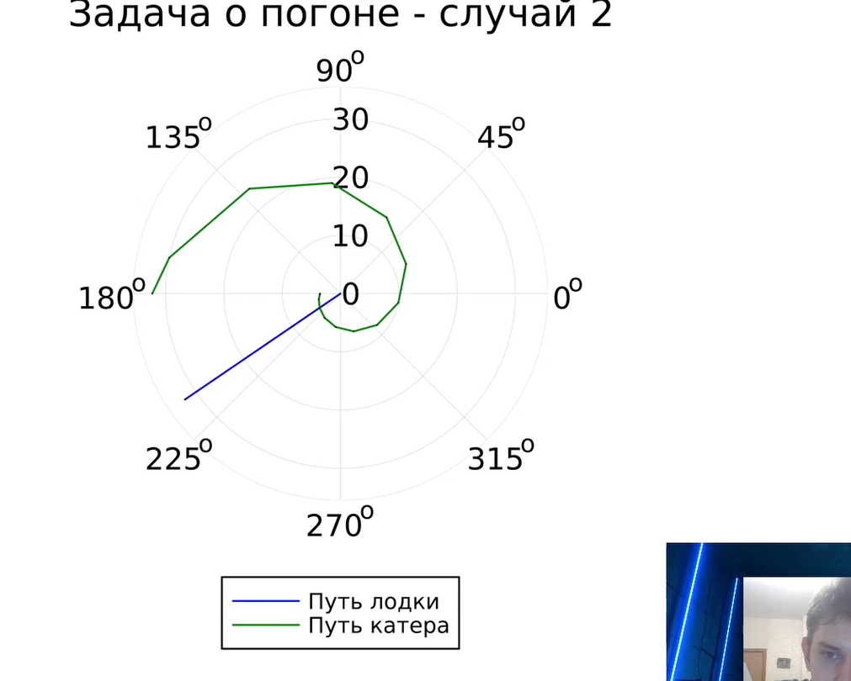 По полученным изображениям вычислил точку пересечения катера и лодки.

# Выводы

Я ознакомился с языком Julia, его синтаксисом и научился решать задачи поиска с помощью построения математических моделей для выбора правильной стратегии.

# Список литературы{.unnumbered}

1. Документация по Julia: https://docs.julialang.org/en/v1/
2. Документация по OpenModelica: https://openmodelica.org/
3. Решение дифференциальных уравнений: https://www.wolframalpha.com/